招标文件发售登记表
（此文档须自行电脑填写录入，回传Word格式）

*项目编号 |  | *购买时间 | 年 月 日
*项目名称
*包组情况 | 本项目是否有包组 ◻是 投标包组 否
*公司全称
*统一社会信用代码
*营业执照地址
*联系人 |  | *手机
*公司邮箱 | @ .com
备注：本邮箱只限填写一个，用于本项目报名事宜和开标后接收相关通知书等，不接受更正。
付款凭证
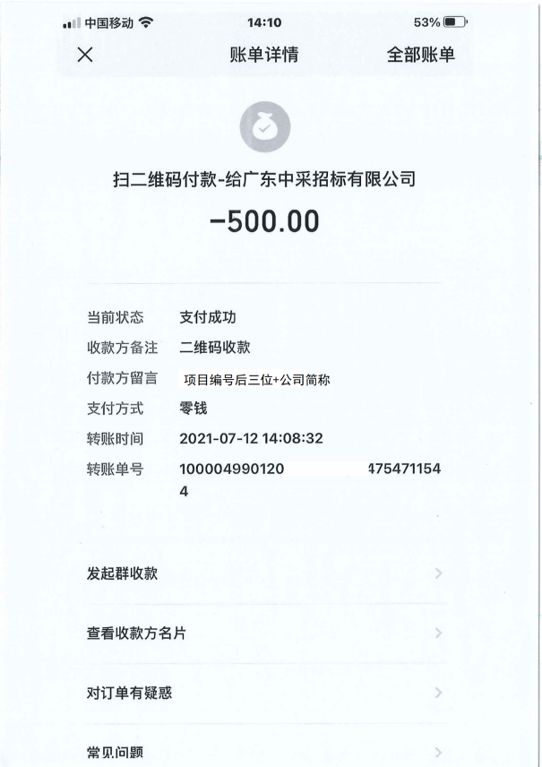
（截图范例图，黏贴付款凭证后可删除上图及本文字）

温馨提示
本表正确填写完毕后，请将付款凭证盖公司公章后扫描插入本表规定位置，文件名为“***项目-公司名”保存后，把招标文件发售登记表WORD版回传我司邮箱便可。
不须打印本招标文件发售登记表扫描后的扫描件。
付款时记得备注项目编号后三位+公司简称。
谢谢合作！

